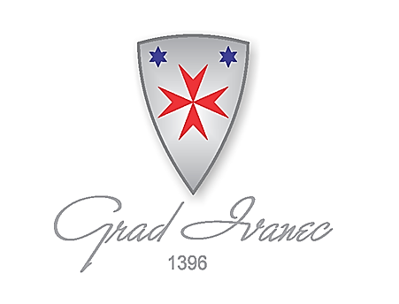
Organizator i generalni pokrovitelj: Grad Ivanec i Poslovna zona Ivanec d.o.o.
Generalni sponzor: Mesnice Vugrinec d.o.o.
Popis sponzora:
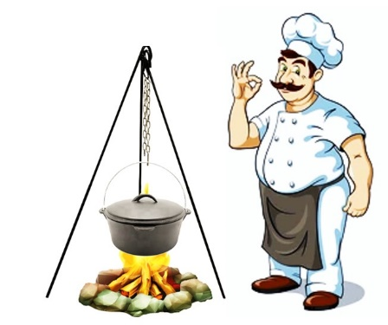
- ŽOK Ivanec
- Udruga NADA
- Restoran LIPI
- Frizerski salon V.A.L
- Tesla d.o.o.
- OPG Ernoić Zdenka
- Knjižara Friščić

- Ivančica d.d.
- Tramex d.o.o
- Gradska knjižnica Gustav Krklec
- Frizeraj Nancy
- Kaming d.d./Zagorje Gradnja d.o.o.
- Optika ANA
- Izletište Pethrasti
- TZ Grada Ivanca
- Trgovine BIMA / KB d.o.o.
- OPG Branko Vidaček
- OPG Mađar
- OPG Cafuk
- STOL-INTERIJER d.o.o.
- Pčelarska udruga Ivanščica
- Muzej planinarstva

